GUÍA No. 5 – INTERDISCIPLINAR / AREA EDUCACIÓN FÍSICA

CURSO: _____ APELLIDO Y NOMBRE DEL ESTUDIANTE __________________________________
DOCENTE | GRUPO | E-MAIL
ERNAI ARIZA SANTANA | 601 a 608 | eiariza@educacionbogota.edu.co
TEMA | SISTEMA CARDIOVASCULAR Y EJERCICIO FÍSICO
OBJETIVOS |  | INDICADOR (ES) DE DESEMPEÑO:
Conocer de forma general los aspectos relacionados con el sistema cardiovascular y su relación con el ejercicio físico, que propician un mayor conocimiento para el mantenimiento de la salud. |  | - Identifico las relaciones existentes entre el ejercicio físico y el funcionamiento del sistema cardiovascular.  - Realizo un ejercicio práctico donde involucro el concepto de frecuencia cardiaca.
AREAS - ASIGNATURAS INVOLUCRADAS:  EDUCACIÓN FÍSICA E INICIACIÓN DEPORTIVA |  |  | PRODUCTO A ENTREGAR  Desarrollo conceptual de la guía y la realización de un ejercicio práctico relacionado con la frecuencia cardiaca y el ejercicio físico.

ACTIVIDADES:
FECHA DE DESARROLLO: 13 al 31 de julio de 2020
LEA CON ATENCIÓN LA SIGUIENTE RECOMENDACIÓN: por favor cuando envíe el trabajo desarrollado, colocar nombres completos y curso en la guía y en el asunto del correo.

1. Lea con atención el siguiente artículo.
SISTEMA CARDIOVASCULAR Y EJERCICIO FÍSICO
Introducción
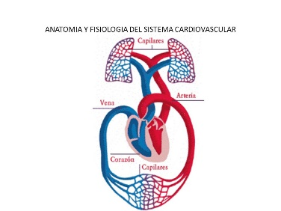
El cuerpo humano está compuesto por varios sistemas, los cuales cumplen unas funciones específicas y están formados por órganos similares. En este caso vamos a estudiar el sistema cardiovascular, el cual está formado por el corazón y los vasos sanguíneos: arterias, venas y capilares. Se trata de un sistema de transporte en el que el corazón proporciona la energía necesaria para mover la sangre por todo el cuerpo humano.

Corazón

El corazón es un órgano musculoso formado por 4 cavidades. Su tamaño es parecido al de un puño y tiene un peso aproximado de 250 y 300 g, en mujeres y varones adultos, respectivamente. El corazón está formato por 4 cavidades: dos superiores, las aurículas y dos inferiores, los ventrículos.

Los vasos sanguíneos

Los vasos sanguíneos forman una red de conductos que transportan la sangre desde el corazón a los tejidos y desde los tejidos al corazón. Las arterias son vasos que distribuyen la sangre del corazón a los tejidos. Las arterias se ramifican y progresivamente en cada ramificación disminuye su calibre y se forman las arteriolas. En el interior de los tejidos las arteriolas se ramifican en múltiples vasos microscópicos, los capilares que se distribuyen entre las células. Los capilares se unen en grupos formando venas pequeñas, llamadas vénulas, que se fusionan para dar lugar a venas de mayor calibre. Las venas retornan la sangre al corazón. Los capilares son vasos microscópicos que comunican las arteriolas con las vénulas.

La circulación

En cada latido, el corazón bombea sangre a dos circuitos cerrados, la circulación general o mayor y la pulmonar o menor. La sangre no oxigenada llega al corazón a través de las venas. Esta sangre no oxigenada se oxigena en los pulmones y regresa nuevamente al corazón. La sangre oxigenada pasa al ventrículo izquierdo donde se bombea a la aorta ascendente. A este nivel, la sangre fluye hacia las demás arterias. Estos vasos y sus ramas transportan la sangre oxigenada hacia todas las regiones del organismo, lo que se conoce como circulación general o mayor.

La frecuencia cardiaca

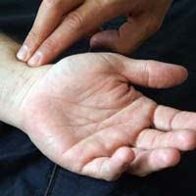
La frecuencia cardiaca es la cantidad de latidos del corazón en un minuto. En reposo en una persona adulta es entre 70 y 80 latidos por minuto. Cuando la frecuencia cardiaca es inferior a 60 latidos por minuto se denomina bradicardia. Por otra parte, la taquicardia es la frecuencia cardiaca rápida en reposo mayor de 100 latidos por minuto. El pulso es más fuerte en las arterias cercanas al corazón y se va debilitando de forma progresiva hasta desaparecer por completo en los capilares. Otros factores que pueden influir en el valor de la frecuencia cardiaca incluyen la edad, el género y la temperatura corporal. Hay varios puntos en el cuerpo para tomar la frecuencia cardiaca, pero el más usado es en la muñeca, como aparece en la fotografía, y se llama pulso radial.

Sistema cardiovascular y ejercicio

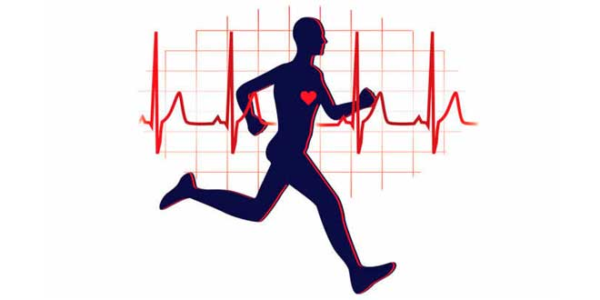
Durante el ejercicio cardiovascular, se produce un mayor aporte sanguíneo a los músculos activos. De esta manera nuestro organismo consigue aportar más cantidad de sangre, es decir, nutrientes y oxígeno, a las zonas del cuerpo que más lo necesitan. Con el entrenamiento cardiovascular se genera una mayor cantidad de glóbulos rojos, también aumenta la capacidad de transporte de oxígeno y mejora el rendimiento aeróbico. Los latidos del corazón por minuto o frecuencia cardiaca son la referencia principal de la intensidad de un ejercicio físico. Con el ejercicio cardiovascular, aumenta el tamaño del corazón, el corazón crece de una forma armónica sin que se produzcan desequilibrios. En la población sedentaria o no deportista las paredes del corazón son algo más delgadas que en las personas que practican ejercicio. El fortalecimiento del sistema cardiovascular ayuda a mantener una mejor salud y previene muchas enfermedades aportando sustancialmente a la calidad de vida de los seres humanos.
2. Explique con sus propias palabras que función cumple el sistema cardiovascular.
________________________________________________________________________________________________________________________________________________________________________________________________________________________________________________________________________________________________
3. Explique con sus propias palabras que es la frecuencia cardiaca.
________________________________________________________________________________________________________________________________________________________________________________________________________________________________________________________________________________________________
4. Sentado y en reposo, ubique en la muñeca (hacia el lado del dedo pulgar), con los dedos índice y corazón de la otra mano el pulso; como se muestra en la gráfica de arriba, y cuente cuantas pulsaciones que ocurren en un minuto. Escriba el resultado a continuación. Mi frecuencia cardiaca en reposo es de ________ por minuto.
5. Tome un lazo o una cuerda y salte por tres minutos continuos y al terminar tome inmediatamente nuevamente la frecuencia cardiaca. Mi frecuencia cardiaca después del ejercicio es de ________ por minuto.
6. Por obvias razones la frecuencia cardiaca se incrementó con el ejercicio. Según la lectura ¿cuál fue la causa del incremento de la frecuencia cardiaca durante el ejercicio? Construya un escrito de cuatro líneas con la respuesta.
________________________________________________________________________________________________________________________________________________________________________________________________________________________________________________________________________________________________________________________________________________________________________________________________
Si cuenta con Internet, puede ver este video: https://www.youtube.com/watch?v=nsSg4Eq3LEo

